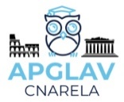Lettre de l’APGLAV-CNARELA n° 11 (Septembre 2023)
Dans les kiosques actuellement ou assez récemment :
Archéologia n°622, juillet-août 2023, Dossier Délos, le miracle grec, 150 ans de fouilles, éditions Faton.
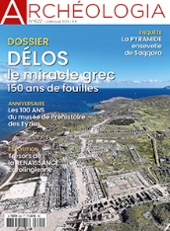
Dossiers d’Archéologie n°418, juillet-août 2023, Aqueducs de Gaule romaine, éditions Faton.
L’actualité de l’Antiquité en librairie :
Aurélie Damet, Les Grecques, Destins de femmes en Grèce antique, Tallandier, 2023.
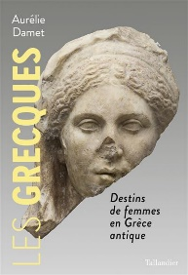
Pierre Brulé, Socrate l’Athénien, Les Belles Lettres, 2023.
Jean-Michel Ropars, Ulysse dans le monde d’Hermès, Les Belles Lettres, 2023.
Guillaume Flamerie de Lachapelle, Caesar contra Gallos, Collection « les Petits Latins », Les Belles Lettres, 2023.
Clément Chillet, Le vote populaire à Rome, Les Belles Lettres, 2023.
Dimitri Tilloi-d’Ambrosi, La Rome antique, Vérités et légendes, Perrin, 2023.
Une méthode d’apprentissage rapide du grec :
Caroline Fourgeaud-Laville, Grec ancien express, La Vie des Classiques, Les Belles Lettres, 2023.

Et deux réécritures qui donnent la parole aux figures féminines de l’Antiquité :
Madeline Miller, Galatée, Calmann-Levy, 2023.
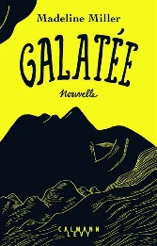
Claire Heywood, Nous, filles de Sparte, City Editions, 2022.

Des podcasts à écouter ou réécouter :
Quand les dieux rôdaient sur la terre : Pierre Judet de la Combe raconte toujours les aventures de Thésée, Ariane, Antigone et tous les autres le samedi matin à 11 heures sur France Inter…
https://www.radiofrance.fr/franceinter/podcasts/quand-les-dieux-rodaient-sur-la-terre

Sur France Culture, dans Concordance des temps, « Antiquité : les femmes et le pouvoir » avec Maurice Sartre :
https://www.radiofrance.fr/franceculture/podcasts/concordance-des-temps/antiquite-les-femmes-et-le-pouvoir-8383710
Sur France Inter, dans Histoire de, « Aux origines du latin : en quoi Rome est une perpétuelle traduction » avec Florence Dupont et Paulin Ismard :
https://www.radiofrance.fr/franceinter/podcasts/histoire-de/histoire-de-du-dimanche-15-janvier-2023-9209230
Sur Europe 1, La véritable histoire du grand incendie de Rome dans l’émission de Stéphane Bern Historiquement vôtre ;
https://www.europe1.fr/emissions/lequipee-sauvage/la-veritable-histoire-du-grand-incendie-de-rome-4201207

Valete !

